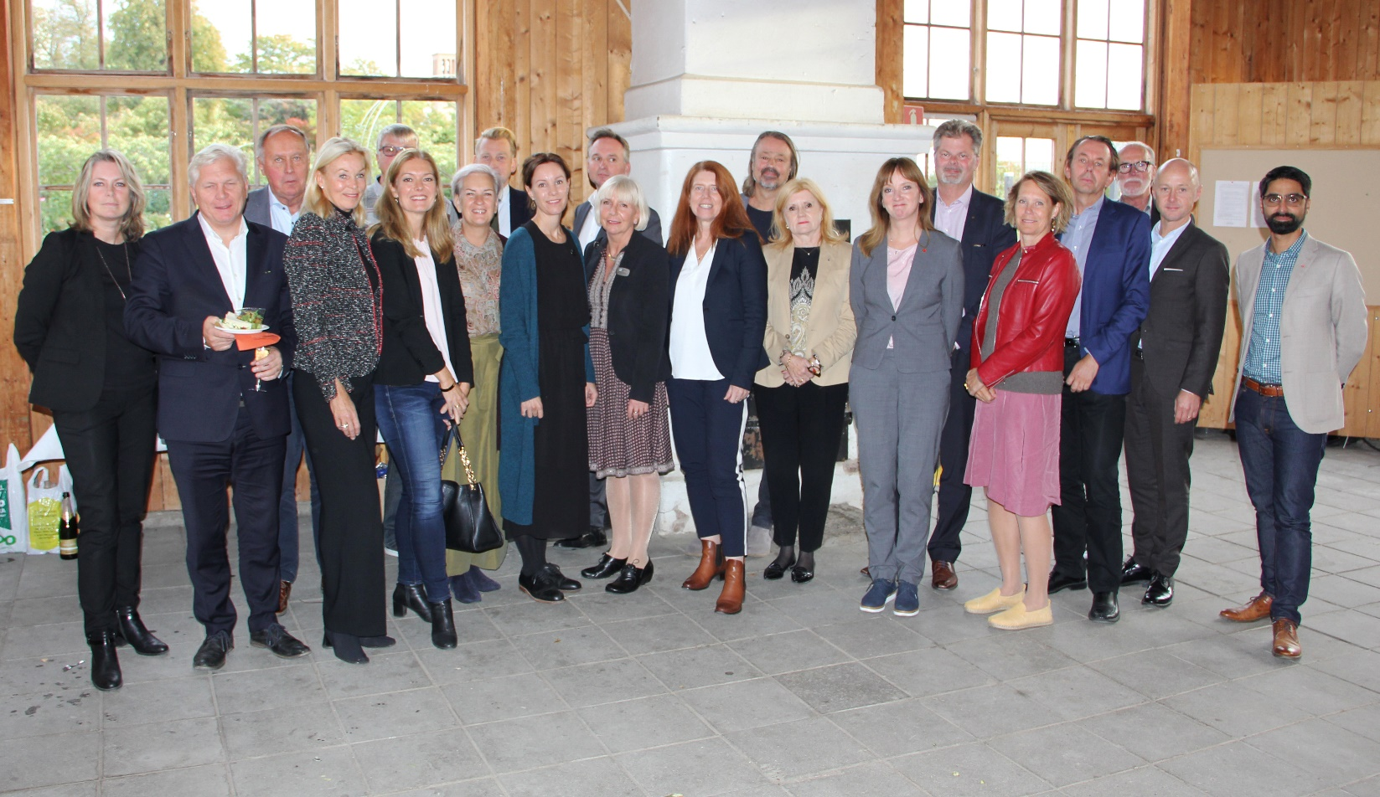
Göteborg stärker samverkan mellan
Staden och centrumorganisationerna
Den 25 september bildades Göteborg Citysamverkan ideell förening. Det långsiktiga målet med föreningen är att skapa en ökad samhällsnytta för
såväl organisationernas medlemmar som Göteborgs invånare.
Grundarna till den ideella föreningen Göteborg Citysamverkan är Göteborgs Stad, Innerstaden Göteborg AB, Avenyn Paradgatan i Göteborg AB och Nordstans samfällighetsförening. Tanken är
att föreningen ska utgöra en strategisk samverkansorganisation för utveckling av stadskärnan.
– Fördelarna med Citysamverkan är många. Ökad förståelse och tillit, delad kunskap och kompetens, effektiv kommunikation som leder till större investeringsvilja och en större genomförandekraft för att nämna några, säger Linda Nygren, direktör på park- och naturförvaltningen.
Föreningens avsikt är att skapa en sammanhållen och ändamålsenlig hantering av strategiska frågor som är gemensamma för Staden, fastighetsägare och handel. Syftet är att på ett hållbart sätt utveckla Göteborgs stadskärna och dess attraktionskraft för både göteborgare och besökare
men även attrahera människor och företag till regionen.
– Stadskärnan ska vara alla göteborgares vardagsrum. Att vi nu går samman för att ett mer levande och inbjudande centrum kommer bli ett lyft för hela Göteborg, säger Shahbaz Khan, ordförande i trafiknämnden och i styrelsen för Göteborg Citysamverkan ideell förening.
– Stadskärnor utstår idag hård konkurrens från externhandel och e-handel. Dessutom är Göteborg inne i en enorm byggfas. För att möta framtidens krav och höja upplevelsen i city behövs ett starkare samarbete och en tydlig målbild och plan för stadskärnan, säger Bo Törnkvist, styrelseledamot i Innerstaden Göteborg, Nordstan samfällighetsförening och Göteborg Citysamverkan ideell förening.

Kontakt
Linda Nygren, direktör för park- och naturförvaltningen
tel: 031-365 57 07, e-post: linda.nygren@ponf.goteborg.se
Bo Törnkvist, affärsområdeschef på Vasakronan
tel: 031-743 42 29, e-post: bo.tornkvist@vasakronan.se

